

***Vous et l’APTS***

Enregistrez-vous pour recevoir par courriel les nouveautés concernant votre syndicat ou accéder à de nombreuses informations pratiques. [www.aptsq.com](http://www.aptsq.com)

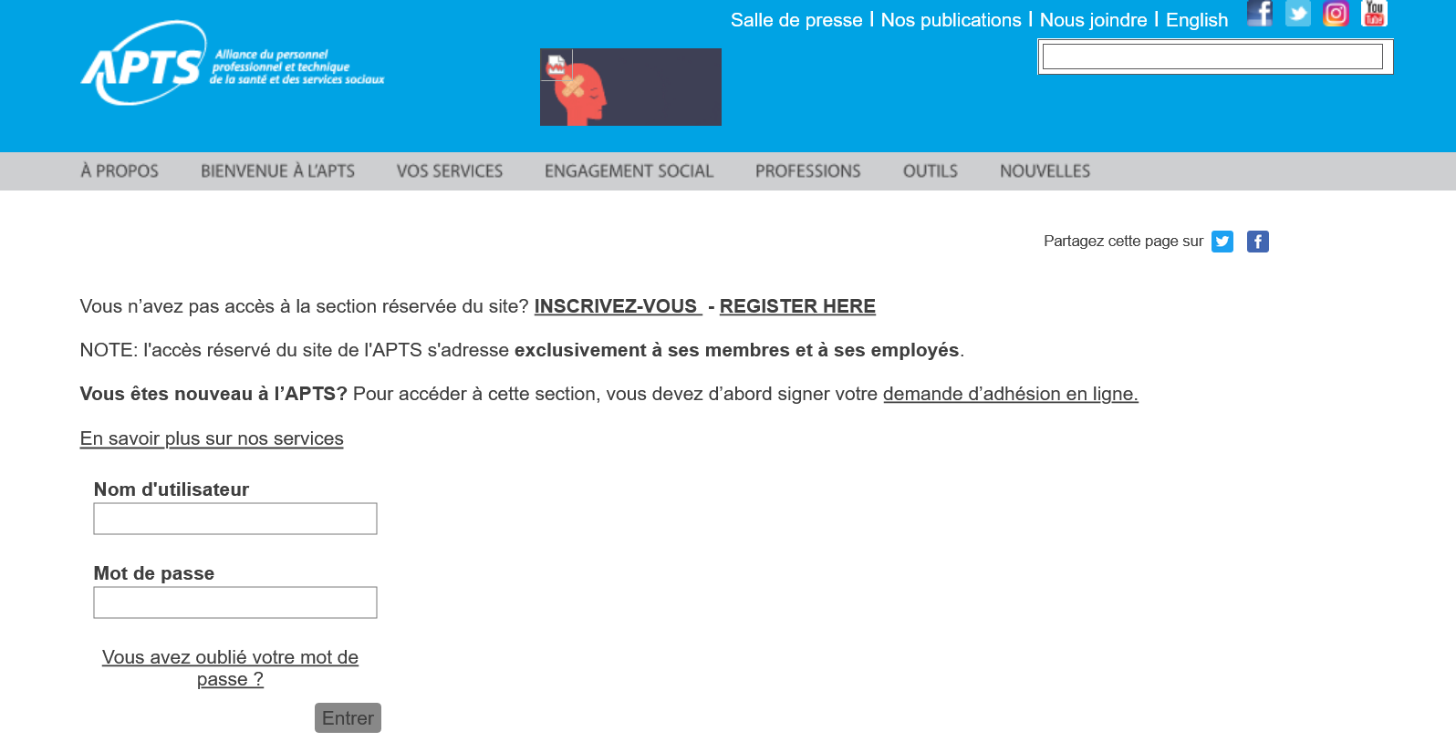

Conventions collectives

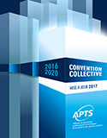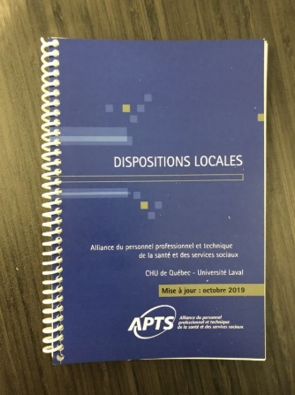

Dispositions locales Dispositions nationales

Valide jusqu’à la prochaine négociation locale 2016-2020

***Dispositions nationales*** ***et locales*** sont disponibles en ligne à l’adresse [www.aptsq.com](http://www.aptsq.com) ou sur le

PORTAIL RH sous l’onglet «Conventions collectives et dispositions locales»

Taux et échelles de salaire

Disponible en ligne :

[www.aptsq.com](http://www.aptsq.com) / Conditions de travail / [Nomenclature des titres d'emploi](http://www.aptsq.com/documents/dossiers/NEGO/20110401_Nomenclature.pdf) de la catégorie 4

Assurances collectives (SSQ)

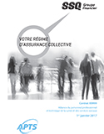

Les principales dispositions et conditions de vos assurances collectives sont disponibles en ligne;

[www.aptsq.com](http://www.aptsq.com) / Accès aux membres / Outils / Documents par secteur / Assurance

** Une mise à jour est publiée à chaque année**

**Droits parentaux**



**Santé et sécurité au travail**



**RREGOP**

**(Régime de retraite des employés du gouvernement et organismes publics)**



Autres documentations disponibles

Contacter un membre de l’exécutif au local syndical pour plus d’informations :

* Assurance salaire et arbitrage médical
* CNESST

(Commission des normes, de l’équité, de la santé et de la sécurité au travail du Québec)

* Développement durable

